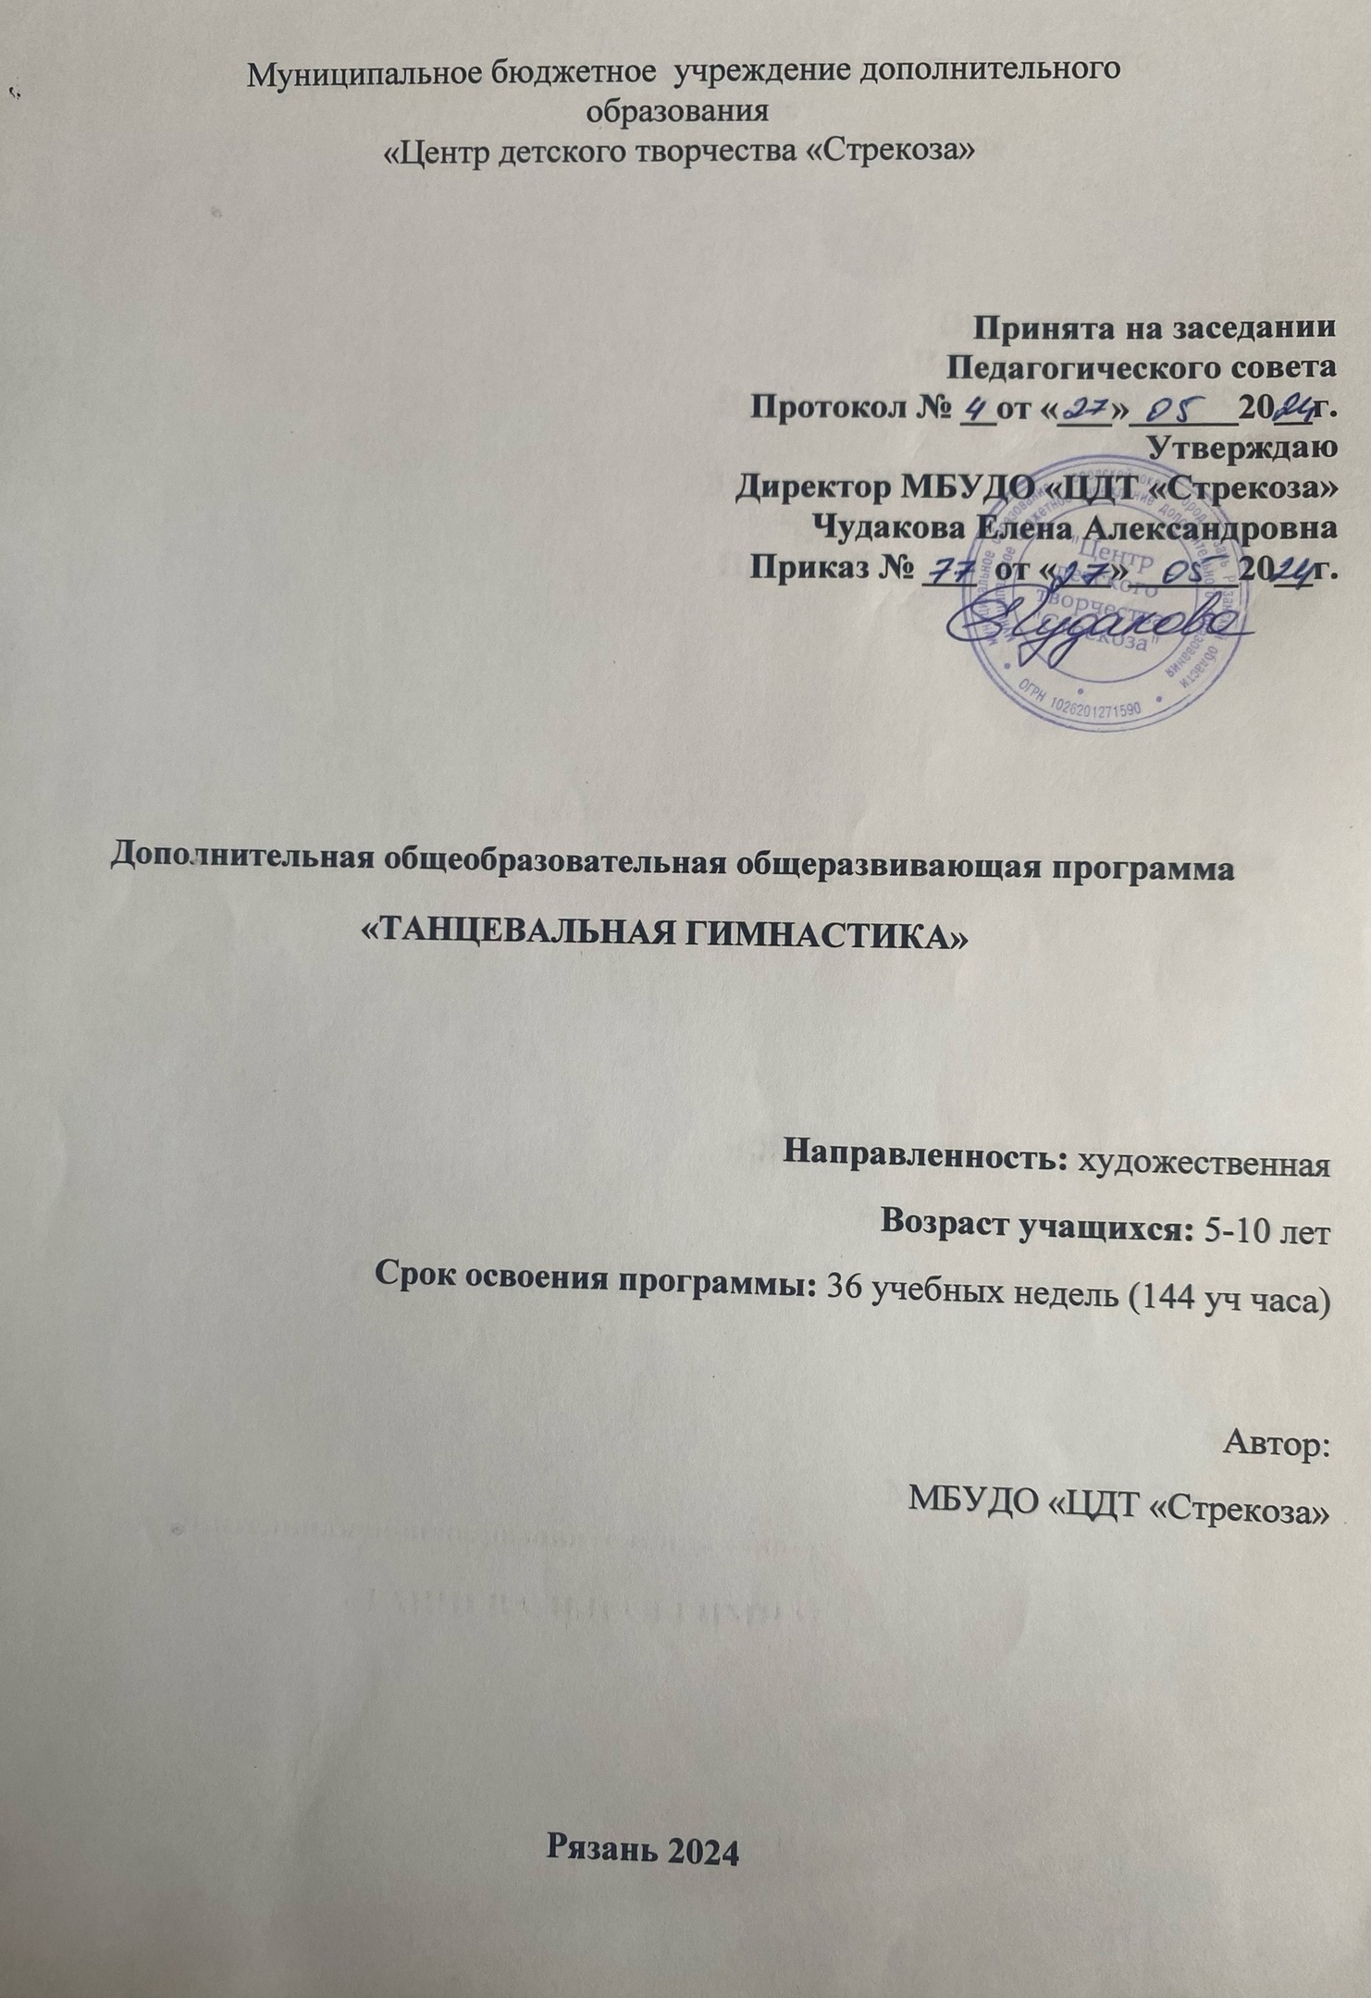

1. ПОЯСНИТЕЛЬНАЯ ЗАПИСКА
дополнительной общеразвивающей программы «Танцевальная гимнастика»
Хореография - это мир красоты движения, звуков, световых красок, костюмов, то есть мир волшебного искусства. Особенно привлекателен и интересен этот мир детям. Танец обладает скрытыми резервами для развития и воспитания детей. Соединение движения, музыки и игры, одновременно влияя на ребенка, формируют его эмоциональную сферу, координацию, музыкальность и артистичность, делают его движения естественными и красивыми. На занятиях хореографией дети развивают слуховую, зрительную, мышечную память, учатся благородным манерам. Воспитанник познает многообразие танца: классического, народного, бального, современного и др. Хореография воспитывает коммуникабельность, трудолюбие, умение добиваться цели, формирует эмоциональную культуру общения. Кроме того, она развивает ассоциативное мышление, побуждает к творчеству.
Необходимо продолжать развивать у дошкольников творческие способности, заложенные природой. Музыкально-ритмическое творчество может успешно развиваться только при условии целенаправленного руководства со стороны педагога, а правильная организация и проведение данного вида творчества помогут ребенку развить свои творческие способности.
Программа включена в образовательную программу МБУДО ЦДТ «Стрекоза», имеет художественную направленность, несет в себе содействие эстетическому, нравственному, патриотическому, этнокультурному воспитанию детей путем приобщения к искусству. Направлена на развитие обучающихся в соответствии с актуальным содержанием в сфере искусства и культуры, освоение разнообразного художественного опыта и овладение навыками по реализации тесной связи между технологией, искусством, культурной и повседневной жизнью.
Отличительной особенностью программы «Танцевальная гимнастика» художественной направленности является то, что она состоит из двух независимых модулей, каждый из которых равен 1 году обучения (144 часа), первый рассчитан на детей – 5-7 лет, второй – 8-10 лет.
Программа направлена на синтез различных видов деятельности (танцевальной, музыкальной, игровой, сценической). Отличительной особенностью является ее развивающая направленность, которая стимулирует интерес обучающихся к хореографии и к творческой деятельности в целом.
Актуальность программы- заключается в формировании духовно – нравственной и гармонично развитой личности, пробуждении мотивации занятием хореографией, раскрытии индивидуальных творческих способностей, приобщении к концертным выступлениям, способствующих положительной самооценке, а главное в сохранении и укреплении здоровья дошкольника.
Новизна программы состоит в системном и комплексном подходе к хореографическому образованию обучающихся через использование методов танцевальной педагогики и инновационных образовательных технологий: личностно-ориентированного подхода, применением игровых и здоровье сберегающих технологий, информационных технологий.
Целесообразность программы заключается в возможности использования предметных, метапредметных, а также личностных задач, которые способствуют формированию и развитию творческих и индивидуальных способностей дошкольников, чувства прекрасного, эстетического вкуса, нравственности.
Условия набора детей в объединение: для обучения по первому модулю набор проводится на общих основаниях. Дети, обучившиеся по первому модулю, могут продолжить обучение по второму. Дети, не обучившиеся по первому модулю, принимаются для обучения по второму после собеседования с педагогом.
Особенности организации образовательного процесса
Занятия строятся с учетом возраста обучающихся, особенностей развития и возможностей в данном возрастном периоде, включают в себя игровые моменты, смену деятельности, что позволяет заниматься продолжительное время без перегрузок.
Периодичность проведения занятий: 2 раза в неделю.
Продолжительность одного занятия: 2 академических часа с 10-минутным перерывом каждый час.
Формы обучения: очная.
Язык реализации программы: государственный язык РФ.
Цель программы: раскрыть творческие способности воспитанников посредством хореографического искусства, с учетом их индивидуальных способностей
Задачи программы:
Обучающие:
-обучить основным движениям современного танца;
-обучение понятиям: характер музыки, темп, ритм;
-развивать танцевальный шаг, выворотность, подъем;
-научить основам партерной гимнастики;
-развивать чувства ритма, музыкального слуха, эмоциональной отзывчивости на музыку, танцевальной выразительности.
Развивающие:
-сформировать навыки ориентировки в пространстве;
-развивать координацию движений и пластики, навыки владения своим телом;
-развивать опорно-двигательный аппарат;
-развивать внимание, концентрацию и память;
Воспитательные:
-формировать коммуникативные навыки;
-устанавливать взаимоотношения со сверстниками и взрослыми;
- формировать стремление к двигательной активности;
-воспитывать у детей трудолюбие, ответственность, упорство, силу воли, выносливость.
Планируемые результаты:
Предметные:
-умение выполнять танцевальные движения: прямой галоп, пружинка, подскоки, кружение по одному.
-умение выполнять простейшие танцевальные перестроения;
-знание основных рисунков танца;
-знание основных танцевальных позиций рук и ног в современном танце.
- умение выполнять комплекс упражнений партерной гимнастики;
- умение считать музыку, определять темп и характер.
- умение выполнять простейшие двигательные задания, творческие игры.
Метапредметные:
- умение ориентироваться в пространстве, в зале, на сценической площадке;
-умение координировать движения;
-умение концентрироваться, запоминать термины и движения;
Личностные:
-умение легко входить в контакт с другими детьми в коллективе;
-проявлять такие качества как, трудолюбие, ответственность, упорство, сила воли, выносливость.
Применяемые педагогом технологии: личностно-ориентированная, здоровье сберегающая технология, информационные технологии, технология сотрудничества, игровые технологии.
Формы организации деятельности:
- фронтальная: работа педагога со всеми учащимися одновременно (беседа, показ, объяснение и т.п.);
- коллективная: организация вербального, творческого взаимодействия между всеми детьми одновременно (репетиция, постановочная работа и т.п.);
- групповая: организация работы (совместные действия, общение, взаимопомощь) в малых группах, в т.ч. в парах, для выполнения определенных задач; задание выполняется таким образом, чтобы был виден вклад каждого учащегося (группы могут выполнять одинаковые или разные задания, состав группы может меняться в зависимости от цели деятельности);
Оценка качества реализации программы «Танцевальная гимнастика» включает в себя текущий контроль знаний, а также творческие отчеты (конкурсы, фестивали).
Аттестация (способы проверки результатов)
В процессе обучения детей, по данной программе, отслеживаются несколько видов результатов:
- Текущий контроль (цель - выявление ошибок и успехов в освоении программы у обучающихся).
- Тематический контроль (проверяется уровень освоения детьми программы за полугодие проводится по мере освоения каждой учебной темы).
- Итоговый контроль (определяется уровень знаний, умений, навыков по освоению программы за весь учебный год и по окончании всего курса обучения).
- Результат обучения прослеживается в творческих достижениях обучающихся (участие в конкурсах, фестивалях)
Отслеживание личностного развития детей осуществляется методом наблюдения и фиксируется в рабочей тетради педагога.
Форма фиксации – журнал объединения, тетрадь педагога, протокол аттестации, дипломы, грамоты.
Календарный учебный план программы описан в приложении (Приложение 1).
Воспитательный потенциал программы описан в приложении (Приложение 2).

